**SÃO PAULO TECH SCHOOL – SPTECH**

GABRIEL SENNA DOS SANTOS – RA: 04252048

KAIO RODRIGUES ROCHA - RA: 04252061

LUÃ NOGUEIRA CHAVES – RA: 04252003

LUIZ FELIPE HIPOLITO PARAISO – RA: 04252045

MARLEY DE SOUSA SANTOS – RA: 04252012

MATHEUS CAMPOS DE MENEZES – RA: 04252047

RIAN OLIVEIRA DA SILVA – RA: 04252066

RICHARD DIEZ ARAÚJO - RA: 04252058

**SENSORES DE TEMPERATURA EM ÁREAS DE MINERAÇÃO SUBTERRÂNEA**

DISCIPLINA DE TECNOLOGIA DA INFORMAÇÃO

**SÃO PAULO**

**09/2025**

GABRIEL SENNA DOS SANTOS — RA: 04252048

KAIO RODRIGUES ROCHA — RA: 04252061

LUÃ NOGUEIRA CHAVES – RA: 04252003

LUIZ FELIPE HIPOLITO PARAISO — RA: 04252045

MARLEY DE SOUSA SANTOS — RA: 04252012

MATHEUS CAMPOS DE MENEZES — RA: 04252047

RIAN OLIVEIRA DA SILVA — RA: 04252066

RICHARD DIEZ ARAÚJO — RA: 04252058

**SENSORES DE TEMPERATURA EM ÁREAS DE MINERAÇÃO SUBTERRÂNEA**

DISCIPLINA DE TECNOLOGIA DA INFORMAÇÃO

**SÃO PAULO**

**09/2025**

SUMÁRIO

**SENSOR DE TEMPERATURA EM ÁREAS DE MINERAÇÃO SUBTERRÂNEA 4**

Contextualização 4

Objetivo 7

Justificativa 8

Escopo 10

Descrição do Projeto 10

Resultado Esperado 10

Requisitos do Projeto 10

Limite e Exclusões 10

Macro-Cronograma 11

Recursos Necessário 11

Riscos e Restrições 11

Partes Interessadas (Stakeholders) 12

Premissas 12

Restrições 12

**REFERÊNCIAS BIBLIOGRÁFICAS 13**

# SENSOR DE TEMPERATURA EM ÁREAS DE MINERAÇÃO SUBTERRÂNEA

## **Contextualização**

A mineração é uma das atividades mais antigas da humanidade, exercendo papel fundamental no desenvolvimento das civilizações ao longo da história. Desde a Idade do Cobre, cerca de 8000 a.C., onde já havia registro deste metal na produção de ferramentas rudimentares. Posteriormente, a Idade do Bronze, em cerca 3000 a.C., e em cerca de 1200 a.C. o ferro começou a ser utilizado. A mineração então se consolidou como atividade essencial para agricultura, guerra e a transformação cultural das sociedades.

Com o avanço das civilizações, técnicas cada vez mais complexas passaram a ser empregadas para ampliar a extração mineral e reduzir o tempo de escavações. Em 1533, surgiram os primeiros carris para movimentações de minérios, representando uma inovação logística para a atividade. Pouco depois, em 1556, com a publicação da obra *De Re Metallica*, de Georgius Agrícola, trouxe um estudo sistematizado sobre os trabalhos executados nas minas, destacando aspectos cruciais para o trabalho, como a ventilação e o conforto térmico dos trabalhadores. No século XVII, os explosivos passaram a ser usados (1657), e, no XVIII, bombas a vapor foram implementadas para drenagem de minas (1768). Esses avanços marcaram o início da mineração moderna.

A mineração atualmente é um fator decisivo na economia brasileira. O Brasil é um dos principais produtores mundiais de minérios de ferro, ouro, nióbio e bauxita, essenciais para o desenvolvimento econômico e social. O Brasil também é lar de uma das maiores mineradoras do mundo, a Vale, e ocupa a 4ª posição mundial. Segundo o site da Agência Brasil, só por volta de 2024, a receita aumentou em 9,1%, além de gerar cerca de R$ 270 bilhões. Onde, mesmo em um mercado que sofreu perda do valor dos minérios, conseguiu essa receita, que também representa cerca de 68,7% do valor das exportações do Brasil.

**Imagem 1**: As empresas de mineração mais valiosas do mundo.

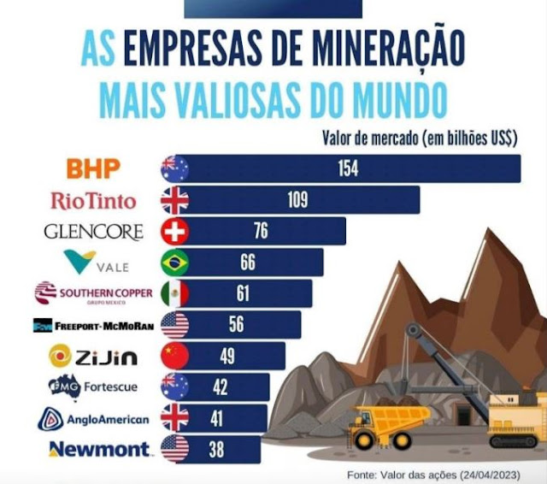

**Fontes:** Pará Indústria

Uma análise das principais mineradoras nacionais, pode se relatar em um ranking:

* **Vale:** Sendo uma das maiores empresas de mineração, alcançando o volume total produzido de 164,9 mil toneladas só em 2023, além de operar com 34 unidades e ter sido criada em 1942;
* **Mineração Brasileiras Reunidas:** Sendo especializada na extração de ferro, operando em 4 unidades, embora em 2022 arrecadou R$ 11,84 bilhões, o que comprova seu destaque pela eficiência e produção;
* **Anglo American:** Nascida em 1973, as suas duas unidades focam na produção de ferro, além de suas práticas de mineração sustentável e alta qualidade no que oferece, onde só no primeiro semestre de 2025 faturou cerca de U$ 3 bilhões.

Sendo uma atividade de extrema importância para o desenvolvimento socioeconômico, empresas nacionais e internacionais almejam sempre a melhor maneira de executar suas operações de mineração. Nesse cenário, aspectos como segurança operacional, monitoramento das condições de trabalho e aplicação de tecnologias avançadas deixam de ser apenas uma questão regulatória e passam a representar diferencial competitivo. Quando bem implementadas, essas práticas reduzem a taxa de absenteísmo, minimizam custos com manutenção corretiva(é a ação de reparar um equipamento, máquina ou sistema após a ocorrência de uma falha, quebra ou mau funcionamento), aumentam a produtividade e garantem maior previsibilidade nos resultados financeiros, fortalecendo a posição da empresa no mercado global.

Dados relatados e informados pela Universidade Federal de Minas Gerais (UFMG), os índices de doenças para trabalhadores gerados pelas más condições dentro das mineradoras são visíveis, por meio de uma pesquisa, cerca de 71% dos entrevistados relataram ter passado pelo Sistema Único de Saúde (SUS), enquanto 14% foram para os planos de saúde e 12% tiveram que pagar do próprio bolso.

Dito isso, as doenças normalmente relatadas pelos mesmos giram em torno de patologias, tuberculose, câncer, fadiga, problemas osteomusculares (trabalho excessivo afeta musculatura) e até asma, onde grande maioria disso vêm por causa não só da higienização mal efetivada como também o ambiente quente onde causa a prevalência dessas bactérias patológicas.

Algumas pessoas (principalmente quem tem asma ou ficam constantemente nos ambientes quentes que podem causar fadiga e ter outros germes) podem ser afetados e sofrerem em decorrência disso, onde então, aumenta os casos das mineradoras, causando não só problemas econômicos para o tratamento dessas vítimas, como também causa piora na imagem da empresa devido ao tratamento abusivo e falta de cuidados.

Pode ser elucidado os principais fatores que causam o aumento de temperatura sendo:

* Autocompressão: Transformação de energia potencial em energia térmica;
* Maquinário:
  + Combustível diesel: Equipamentos movidos a diesel, onde há queima deste óleo gerando calor como resultado;
  + Elétrico: energia elétrica absorvida e liberada como energia térmica;
* Maciço rochoso: Um efeito chamado de gradiente geotérmico, sendo a taxa de aumento de temperatura por unidade de profundidade na terra, onde as rochas liberam calor para o meio;
* Infiltrações de água: Devido os trabalhos de lavras, infiltrações de água podem alterar a temperatura ou absorver calor do ambiente;
* Outras fontes:
  + Iluminação: Equipamentos, parte elétrica;
  + Trabalhadores: Exercendo atividade, emanam calor para o meio;
  + Oxidação: Contribui para a liberação de calor ao ambiente, como a oxidação de minérios como os sulfetados e o carvão;
  + Explosivos e detonação: liberam calor em um espaço pequeno de tempo.

Tais fatores incidem no absenteísmo — ausência ou atraso de funcionários — rotativo, onde devido a problemas de saúde um grupo de funcionários necessitam se ausentar, gerando um custo maior para a empresa com a necessidade de horas extras ou contratação de mais funcionários. Além disso, segundo estudos realizados pela Administração Nacional da Aeronáutica e Espaço (NASA) e dados da Organização das Nações Unidas (ONU), a produtividade dos funcionários tende a cair cerca de 2% a 3% para cada grau Celsius acima de 20°C, gerando desse modo o presenteísmo — quando o colaborador está presente fisicamente, mas não mentalmente — que por sua vez acarreta a uma maior quantidade de trabalhadores para um mesma função.

Outrossim, os maquinários são severamente danificados pela temperatura, considerando que, os maquinários possuem partes móveis, componentes elétricos que podem superaquecer e sua estrutura possui e materiais sensíveis a temperaturas extremas. Ainda que a estrutura dos equipamentos seja projetada para lidar com temperaturas por volta dos 100ºC, eles começam a apresentar problemas com temperaturas superiores a 40ºC.

Desse modo é gerado um desgaste do equipamento de forma rápida, levando a uma baixa produtividade e custos para manutenção. Segundo dados da Confederação Nacional da Indústria (CNI) de 2022, quase 80% das grandes indústrias fizeram grandes investimentos em 2021, onde estima-se que 69% se destinaram à manutenção ou melhorias nas máquinas.

Embora com a grande evolução da Tecnologia e a IoT (Internet das Coisas), o tema não foi completamente solucionado, com algumas soluções em prática, algumas delas envolvendo o uso de Inteligência Artificial (AI), onde em dados apresentados no site O Globo, um dos CTOs do setor de mineração, Flavio Pereira Hott afirma como o ambiente é severo e estão buscando com o avanço da tecnologia, IAs generativas e o 6G, uma forma de implementar soluções tecnológicas nas minas para tornar o ambiente bem mais controlado e seguro, onde com isso, buscam trazer não só segurança como uma organização melhor com essa combinação de fatores.

Por fim, pode-se concluir que um dos principais problemas encontrados nas minerações são referentes às condições de temperatura mal administradas, gerando um grande risco à saúde dos trabalhadores, desse modo aumentando o presenteísmo de forma significativa em uma área tão importante para o país.

## Objetivo

Implementar, até dezembro de 2026, um sistema automatizado de monitoramento de temperatura em duas frentes de mineração subterrânea, utilizando sensores IoT, para reduzir em 25% os custos decorrentes de absenteísmo e em 15% as despesas com manutenção corretiva de equipamentos, garantindo maior segurança ocupacional, eficiência produtiva e prolongamento da vida útil das máquinas.

Prática caracterizada por ausências frequentes, atrasos e redução da eficiência dos trabalhadores. Essa realidade gera custos elevados para as empresas, além de sobrecarregar os colaboradores presentes. Assim, o uso de sensores de temperatura surge como uma solução para monitorar e prevenir condições ambientais adversas, contribuindo para aumento da segurança, redução do absenteísmo e maior produtividade nas atividades de mineração.

Portanto, desenvolver e aplicar um sistema de monitoramento de temperatura em áreas de mineração, visando não apenas garantir condições salubres para os trabalhadores e, consequentemente, reduzir os impactos do absenteísmo caracterizado por faltas, atrasos e queda de produtividade, mas também evitar perdas materiais nos equipamentos, já que a exposição prolongada a altas temperaturas e à presença de vapor provoca oxidação acelerada e compromete a vida útil das máquinas. Dessa forma, a solução proposta busca promover maior lucro, segurança, eficiência operacional e sustentabilidade econômica no setor de mineração.

## Justificativa

As empresas de mineração sofrem muitos problemas devido à estrutura e complexidade das operações em jazidas, onde é necessário realizar um alto investimento com mão de obra humana, equipamentos e maquinários pesados. Além de enfrentarem muitos problemas relacionados à temperatura, umidade e riscos de acidentes.

Tudo isso gera um grande custo, principalmente no que diz respeito ao trabalho. Mas os problemas relacionados à temperatura agregam grandes empecilhos para a produção. Visto que, quanto maior é o número de máquinas, energia necessária ou a profundidade, maior é o calor acumulado, onde, em um ambiente profundo (100m até +1.500m), essa temperatura pode variar de cerca de 20° até 60° em casos extremos, gerando assim a necessidade de implementar sistemas de ventilação ou de resfriamento.

Todavia, se a supervisão da temperatura das minas for negligenciada, o número de problemas aumenta consideravelmente. Sendo relatado até mesmo com a ONU sobre problemas de desidratação, além de maior proliferação de doenças, e problemas físicos. Desse modo, intensifica o absenteísmo rotativo e o presenteísmo.

Nesse sentido, o absenteísmo gera uma perda de mão de obra, exigindo, desse modo, um aumento de 5% a 10% do número de funcionários. Já o presenteísmo, segundo dados da ONU e pesquisas da NASA, existe uma perda de 2% a 3% de produtividade para cada grau Celsius acima de 20 °C, isso representa um custo de aproximadamente 31% da folha de pagamento. Contudo, é gerado maiores custos com horas extras e contratação.

Esse problema também é apresentado através dos maquinários. Ainda que as máquinas pesadas suportem até 110 °C, elas começam a apresentar problemas com temperaturas superiores a 40 °C, abaixando a produção e forçando um desgaste precoce. Com isso, é necessário realizar a manutenção preventiva, agregando um custo com mão de obra para realizar a manutenção, peças e componentes e o tempo do maquinário desativado.

Diante disso, surgem diálogos mediante ao custo e manutenção dessas operações, recentemente inflacionadas 70% do valor de 5 anos atrás, atribuindo 1,1 a 1,4 milhões de reais em somente uma unidade das dezenas de equipamentos utilizados no processo. Na indústria extrativa mineral do Brasil, 60% do valor da operação são custos de todo o processo, essa despesa se incide principalmente na manutenção desses equipamentos, devido às demasiadas quantias de prevenção realizadas para o bom funcionamento a longo prazo dos maquinários (Manutenção Preventiva), em uma operação de 2018 no Brasil, obteve-se uma renda líquida de 13,7 bilhões de dólares, no entanto, foram despendidos 8,3 bilhões em despesas com manutenção.

Em uma extração mineral de baixo escopo no Brasil, o tempo médio gasto por um conjunto de equipamentos no mês é de 45.047 horas, aos quais somente 19.294 horas são referentes ao seu funcionamento objetivo, aproximadamente 6 mil horas são dedicadas à manutenção e 5 mil horas contabilizadas ao Atraso operacional da frota (tempo que o equipamento deixa de operar devido à defasagem operacional), o tempo restante se dá a não operação dos equipamentos por improdutividade não relacionada ao gerenciamento dos maquinários. Levantando valores, se em uma operação de escopo alto atinge um patrimônio líquido de 15 bilhões de dólares ao ano, em um mês são arrecadados aproximadamente 1,2 Bilhões dólares, 63 mil por hora na operação de uma frota média. No caso de prevenir essas manutenções e perder tempo por atraso operacional (obsolescência dessas máquinas), haveria um aumento de aproximadamente 10 vezes o valor arrecadado ou superior, por hora, 63 mil ou 30 mil = 1,8 bilhões ao mês.

Portanto, a necessidade de sistemas de monitoramento de temperatura auxiliam para tomada de decisões relacionadas a sistemas de resfriamento, além de ser uma alternativa eficiente para evitar não só acidentes, como também manter uma qualidade de serviço eficiente e adequada. Melhorando a produtividade, reduzindo custos e gerando uma melhor imagem da organização.

## Escopo

### Descrição do Projeto

O projeto consiste em criar um sistema para monitorar a temperatura nas minas, utilizando do sensor de temperatura LM35 e um Arduino UNO R3 para realizar a coleta dos dados, apresentando os dados de forma visual por meio de gráficos em uma página destinada para a empresa, buscando ajudar na redução de custos e melhorar o desempenho dos maquinários e trabalhadores.

### Resultado Esperado

Criar uma dashboard intuitiva, capaz de exibir os dados coletados por meio de gráficos e relatórios, contribuindo para uma tomada de decisão efetiva para realizar as manobras necessárias para diminuir o presenteísmo e o desgaste precoce do maquinário.

### Requisitos do Projeto

Desenvolver páginas WEB com base em um layout predefinido, mantendo a identidade visual da empresa, podendo conter seções de texto, imagens e formulários.

Criar um sistema para as empresas, permitindo a realização de cadastro ou login por meio de formulários, além de receber dados coletados pelo sensor de temperatura apresentados por meio de gráficos e tabelas.

### Limite e Exclusões

Incluído:

- Um site Institucional para atrair os clientes.

- Site de Monitoramento que conta com um dashboard para organização dos dados em gráfico e avisos.

- Sensor de Temperatura LM35 e Arduíno R3 para coleta de dados.

- Sistema de Alerta (enviar mensagens pelo site para monitoramento sobre temperaturas alarmantes).

- Calculadora Financeira.

Excluído:

- Ativação de alarmes remotos (não ativará alarmes remotos no ambiente).

- Regulador de Temperatura do Ambiente.

- Manutenção de equipamentos e sensores.

### Macro-Cronograma

| Macro Cronograma | |
| --- | --- |
| Etapas | Duração Estimada |
| Levantamento de Requisitos | 25 Dias |
| Prototipagem | 7 Dias |
| Desenvolvimento | 50 Dias |
| Teste de Homologação | 10 Dias |
| Entrega | 7 Dias |

### Recursos Necessários

| Recursos Necessários | | |
| --- | --- | --- |
| Recursos | Quantidade | Carga Horária |
| Analista de Projeto | 2 | 40 horas |
| Analista de Negócio | 1 | 10 horas |
| Analistas de sistemas | 2 | 40 horas |
| Gestor de Projeto | 1 | durante todo Projeto |
| Arduino Uno R3 | 1 | Durante o Projeto |
| Sensor de temperatura LM35 | 1 | Durante o Projeto |
| Máquina Virtual | 1 | Acesso contínuo |
| Ferramenta de Versionamento de Projeto | - | Acesso contínuo |
| Ferramentas de Gestão de projeto (ex: Jira, Trello etc) | - | Acesso contínuo |

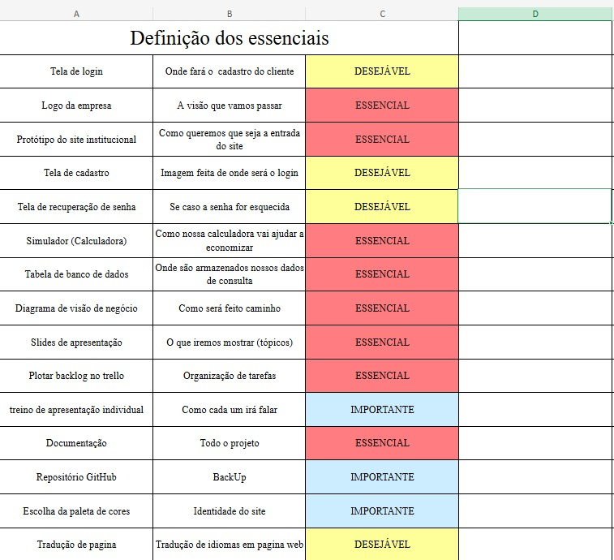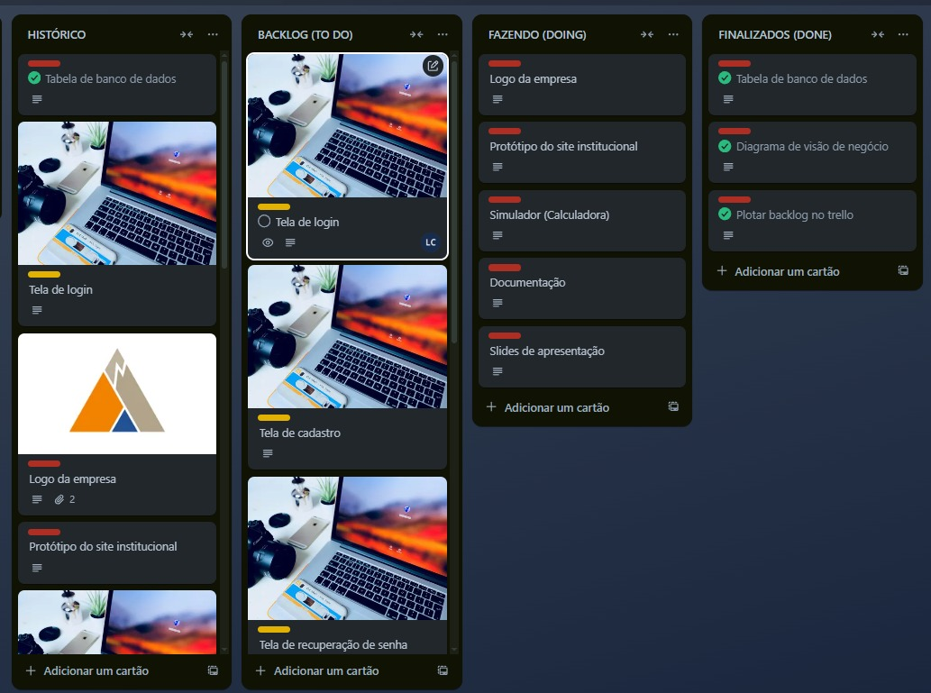

### 

### 

### Riscos e Restrições

Riscos que o projeto corre giram em torno das tecnologias(Hardwares) apresentados no projeto, sendo eles:

- O Arduíno pode sofrer falhas no ambiente de extremo calor, podendo derreter suas peças se monitorar temperaturas extremas com certa recorrência;

- Pode sofrer variações decorrentes do ambiente.

- Possível instabilidade durante a primeira aplicação do Arduíno para testes.

As principais restrições visíveis no projeto são:

- Nenhum/Pouco orçamento.

- Prazos e requisição de resultados constantes.

- Implantação em áreas mineradoras.

- Deve ser implementado nos locais cujo não esteja ocorrendo operações no momento.

### Partes Interessadas (Stakeholders)

| Partes Interessadas (Stakeholders) | | |
| --- | --- | --- |
| Parte Interessada | Papel no Projeto | Responsabilidade Principal |
| Gestor de Projeto | Liderança | Planejar e acompanhar as entregas |
| Analista de Sistemas | Execução Técnica | Desenvolvimento, testes e implantação |
| Analista de Negócios | Interface com as áreas Envolvida | Levantamento de requisitos e validações |
| Área de comunicação | Demandante | Aprovação de conteúdo e validação das páginas |
| Empresas de mineração | Compradores | Solicitação da implementação do projeto. |

## Premissas

* Simular o ambiente de implementação;
* Boa conexão de internet;
* Estabilidade no sistemas;
* Equipe com capacidade para interpretar o sistema;
* Disponibilidade para treinamento.

## Restrições

* Data de entrega do projeto deve ser até dezembro;
* Orçamento baixo para a compra e implementação dos sensores;
* Apenas 1 (um) sensor;
* Não é possível acessar o local direto de implementação.

# REFERÊNCIAS BIBLIOGRÁFICAS

ALVES, Eliane; COSTA, Leandro. A CORRELAÇÃO ENTRE A MANUTENÇÃO DE EQUIPAMENTOS DE MINA E OS CUSTOS OPERACIONAIS. **ResearchGate,** 2025. Disponível em: <https://www.researchgate.net/publication/388878220_A_CORRELACAO_ENTRE_A_MANUTENCAO_DE_EQUIPAMENTOS_DE_MINA_E_OS_CUSTOS_OPERACIONAIS>. Acesso em: 23 ago. 2025.

AMARANTE, Jose Luiz. **HISTÓRICO DA MINERAÇÃO**. **gov.br,** 2017. Disponível em: <https://www.gov.br/mme/pt-br/arquivos/aula-2-historico-da-mineracao.pdf>. Acesso em: 19 ago. 2025.

BITENCOURT, Rafael. Faturamento de mineradoras brasileiras aumentam 7,5% no 1º semestre de 2025, somando R$ 139,2 bilhões, diz Ibram. **Infra,** 2025. Disponível em: <https://agenciainfra.com/blog/faturamento-de-mineradoras-brasileiras-aumentam-75-no-1o-semestre-de-2025-somando-r-1392-bilhoes-diz-ibram/>. Acesso em: 26 ago. 2025.

BORTOLIN, Nelson. Scania 40 anos Notícias Custo de maquinário é desafio para mineração. **Carga Pesada,** 2021. Disponível em: <https://cargapesada.com.br/custo-de-maquinario-e-desafio-para-mineracao/>. Acesso em: 26 ago. 2025.

BRASIL, Alisson; CANDIA, Renan. CLIMATIZADOR MÓVEL PARA MELHORIA OPERACIONAL DA TEMPERATURA EM MINA SUBTERRÂNEA. **TCC Climatizador Móvel,** 2021. Disponível em: <https://ibram.org.br/wp-content/uploads/2021/04/T-40-Alisson-Brasi.pdf>. Acesso em: 19 ago. 2025.

CABRAL , Danilo Cezar. **Como eram produzidos os primeiros objetos metálicos criados pelo homem?**. **Super Interessante,** 2009. Disponível em: <https://super.abril.com.br/mundo-estranho/como-eram-produzidos-os-primeiros-objetos-metalicos-criados-pelo-homem/>. Acesso em: 19 ago. 2025.

ConcreteShow. **Quais são as maiores mineradoras do Brasil?**. **ConcreteShow,** 2024. Disponível em: <https://digital.concreteshow.com.br/artigos/quais-so-maiores-mineradoras-do-brasil/>. Acesso em: 19 ago. 2025.

Efeitos do calor e dos equipamentos de proteção individual na tensão térmica em profissionais de saúde: parte B - aplicação de sensores vestíveis para observar a tensão de calor entre profissionais de saúde sob condições controladas. PMC, 2023. Disponível em: <https://pmc.ncbi.nlm.nih.gov/articles/PMC10791845/>. Acesso em: 26 ago. 2025.

FERNANDEZ , Bruno; JR, Marcelo Pará. Com a Chegada das Gigantes BHP e Glencore, As 4 Maiores Mineradoras do Mundo Já Fincam Suas Bandeiras no Pará. **Pará Indústria,** 2025. Disponível em: https://paraindustria.blogspot.com/2023/05/com-as-chegadas-da-bhp-e-glencore-as-4.html. Acesso em: 04 set. 2025.

FRANCO, Gabriel. SISTEMAS DE REFRIGERAÇÃO PARA MINAS SUBTERRÂNEAS. **TCC Sistemas de Refrigeração,** 2021. Disponível em: <https://bdta.abcd.usp.br/directbitstream/53a6fa66-39af-4a22-8194-93a3c8a40c98/GabrieldeSouzaAzevedoFranco%20PMI21.pdf>. Acesso em: 23 ago. 2025.

GONZAGA, Antônio . **A História da mineração. minas jr**. Disponível em: <https://www.minasjr.com.br/historia-da-mineracao/>. Acesso em: 19 ago. 2025.

JÚNIOR, Benjamim De Souza Ferreira. ANÁLISE DO TEMPO DE CICLO EM 3 MESES DE PRODUÇÃO PARA IDENTIFICAÇÃO DOS PRINCIPAIS FATORES DE PARADA EM UMA MINA A CÉU ABERTO. **UFG,** 2019. Disponível em: <https://files.cercomp.ufg.br/weby/up/710/o/BENJAMIM_DE_SOUZA_FERREIRA_J%C3%9ANIOR.pdf>. Acesso em: 26 ago. 2025.

NOVAL, Gracie . Role of Wireless Temperature Probes in the Industrial Sector. **NCD**. Disponível em: <https://ncd.io/blog/role-of-wireless-temperature-probes-in-the-industrial-sector/>.

O impacto da temperatura no desempenho operacional de equipamentos pesados. Clima Center. Disponível em: <https://www.climacenter.srv.br/noticias/o-impacto-da-temperatura-no-desempenho-operacional-de-equipamentos-pesados/>. Acesso em: 23 ago. 2025.

PETRONAS. Manutenção Industrial: Manutenção em mineradoras: principais cuidados com a lubrificação. Petronas Inovação, 2019. Disponível em: <https://inovacaoindustrial.com.br/manutencao-em-mineradoras/>. Acesso em: 26 ago. 2025.

PONTOTEL. Absenteísmo: o que é e quais as consequências dele para a empresa?: O absenteísmo é um problema organizacional recorrente em diversas empresas. Saiba quais suas principais causas e como contornar a situação. **Pontotel,** 2025. Disponível em: <https://www.pontotel.com.br/absenteismo/>. Acesso em: 23 ago. 2025.

Redação Integração Digital. Como os sensores de temperatura elevam a segurança nos processos operacionais. **R&Damasco,** 2024. Disponível em: <https://rdamasco.com.br/blog/sensores-de-temperatura-em-processos-industriai/>. Acesso em: 26 ago. 2025.

Resfriamento: Essencial para o Sucesso da Mineração. EDigital, 2025. Disponível em: <https://educacaodigital.net/a-importancia-do-resfriamento-no-equipamento-de-mineracao-2/>. Acesso em: 23 ago. 2025

RODRIGUES, Léo . **Faturamento do setor mineral cresceu 9,1% em 2024**. **Agência Brasil,** 2025. Disponível em: <https://agenciabrasil.ebc.com.br/economia/noticia/2025-02/faturamento-do-setor-mineral-cresceu-91-em-2024>. Acesso em: 19 ago. 2025.

.RUNKLE, Jennifer D. Avaliação de sensores vestíveis para monitoramento fisiológico de temperaturas experimentadas individualmente em trabalhadores ao ar livre no sudeste dos EUA. **ScienceDirect,** Ano da Publicação. Disponível em: <https://www.sciencedirect.com/science/article/pii/S0160412018329799>. Acesso em: 26 ago. 2025.

Sensores de temperatura industriais O papel dos sensores de temperatura industrial nas indústrias modernas. Semeq. Disponível em: <https://semeq.com/en/blog/the-role-of-industrial-temperature-sensors-in-modern-industries/>. Acesso em: 26 ago. 2025.

Técnico de Mineração - Salário Brasil. Salário, 2025. Disponível em: [https://www.salario.com.br/profissao/tecnico-de-minervacao-cbo-316305/](https://www.salario.com.br/profissao/tecnico-de-mineracao-cbo-316305/). Acesso em: 04 set. 2025.